Интегрированный подход в развитии познавательной активности детей средствами экспериментально-исследовательской деятельности .
Н.В.Коцюба
воспитатель
МДОУ №158
Мы, педагоги и родители воспитанников дошкольных образовательных учреждений специализированного типа для детей с нарушениями зрения, хотим видеть наших детей любознательными, общительными, самостоятельными, творческими личностями, умеющими ориентироваться в окружающей обстановке, решать возникающие проблемы. Цель моей работы - создание условий для формирования целостного мировидения и зрительного восприятия младшего дошкольника с нарушением зрения средствами исследовательской деятельности. Дети с радостью и удивлением открывают для себя окружающий мир во всём его многообразии; стремятся к активной деятельности, к наблюдению, обследованию, к простейшему экспериментированию с предметами и материалами (водой, снегом, песком, красками, бумагой). Новизна и яркость ранних впечатлений остается на всю жизнь. Очень важно в этот период не дать угаснуть этому стремлению, а способствовать его дальнейшему развитию. Задача, которая стоит перед педагогом в работе с детьми данной категории и возрастной группы - показать, какой прекрасный мир их окружает. Чем полнее и разнообразнее будет детская деятельность, тем успешнее будет развитие интегративных качеств личности.
Формирование у дошкольников представления о целостной картине мира сегодня невозможно без интеграции как ведущей идеи в реализации содержания образования. Интеграция различных видов деятельности – одно из важнейших и перспективных методологических направлений современного образования. Интегрированный подход даёт возможность развивать в единстве познавательную, эмоциональную и практическую сферы личности ребёнка. Таким образом, интеграция является одной из наиболее благоприятных форм развития творческих способностей детей дошкольного возраста. Идея интеграции в обучении берет свое начало в трудах Я.А. Коменского, утверждавшего, что всё, что связано между собой, должно быть связано постоянно и распределено пропорционально между разумом, памятью и языком. Таким образом, все, чему учат человека, должно быть не разрозненным и частичным, но единым и цельным. Опытно-экспериментальная деятельность это один из факторов познавательного развития детей дошкольного возраста. Эта деятельность позволяет объединить все виды деятельности и все стороны воспитания, развивает наблюдательность и пытливость ума, развивает стремление к познанию мира, все познавательные способности, умение изобретать, использовать нестандартные решения в трудных ситуациях, создавать творческую личность.
Китайская пословица гласит: «Расскажи – и я забуду, покажи – и я запомню, дай попробовать – и я пойму». Усваивается все прочно и надолго, когда ребенок слышит, видит и делает сам. Вот на этом и основано активное внедрение детской опытно – экспериментальной деятельности в практику моей работы.
Экспериментирование тесно связано со всеми видами деятельности: и в первую очередь с такими, как наблюдение и труд (фото 1). Наблюдение является непременной составной частью любого эксперимента, так как с его помощью осуществляется восприятие хода работы и ее результатов. Но, само по себе, наблюдение может происходить и без эксперимента. Например, наблюдение за осенними изменениями в природе не связано с экспериментом, поскольку процесс развивается без участия человека.
Очень тесно связаны между собой экспериментирование и развитие речи. Словесно-логическое мышление детей седьмого года жизни формируется с опорой на наглядно-действенные и наглядно-образные способы познания. В процессе экспериментирования обогащается словарь детей за счёт слов, обозначающих свойства объектов и явлений. Необходимо отметить двусторонний характер этих связей. Умение четко выразить свою мысль (т.е. достаточно развитая речь) облегчает проведение опыта, в то время как пополнение знаний способствует развитию речи.
Связь детского экспериментирования с изобразительной деятельностью тоже двусторонняя (фото 3). Чем сильнее развиты изобразительные способности ребенка, тем точнее будет зарегистрирован результат природоведческого эксперимента. В то же время чем глубже исполнитель изучит объект, в процессе ознакомления с природой и конструировании из природного материала (фото 5), тем точнее он передаст его детали во время изобразительной и конструктивной деятельности. Для того, чтобы обеспечить динамику познавательного развития детей с нарушением зрения средствами поисково-исследовательской деятельности, я разработала и внедряю в свою работу цикл игр-экспериментов «Любознательные глазки». Каждая игра по времени не превышает 10 мин. Новизна разработанных мной игр-экспериментов в создании системы взаимосвязей лечебно-восстановительной и коррекционно-педагогической работы через цикл игр – экспериментирований согласно блочно-тематического планирования лексических тем недели, с использованием художественного слова (приложение 1). Цикличность проведения-2-4 раза в месяц. Для педагогов предложены информационные карты для предварительной и последовательной работы с дошкольниками по формированию познавательно – исследовательской деятельности (приложение 2).
Наряду с общими задачами воспитания, обучения и развития ставятся специальные (коррекционные) задачи, важным условием реализации которых является комплексный подход к организации коррекционно-воспитательной работы.
Не требует особого доказательства связь экспериментирования с формированием элементарных математических представлений. Во время проведения опытов постоянно возникает необходимость считать, измерять, сравнивать, определять форму и размеры, производить иные операции. Все это придает, математическим представлениям реальную значимость и способствует их осознанию. В то же время владение математическими операциями облегчает экспериментирование.
Один из инновационных методов моей работы с воспитанниками - коллекционирование. Это направление формирует поисковые навыки и навыки выбора работы с информацией, в том числе её систематизации – при подборе подходящих или не подходящих предметов в коллекцию. Процесс собирательства развивает внимание, память, познавательную активность, наблюдательность. За последнее время были собраны коллекции разной тематики: «Ракушки», «Волшебный мир камня», «Гжель», «Овощи-фрукты», «Волшебный цветок (шишки)», «Дикие и домашние животные», «Насекомые» и другие (фото 4). Коллекции собраны из самых разнообразных вещей, это позволяет ребёнку совершенствовать набор тактильных ощущений при работе с разнообразными на ощупь материалами, что является важным условием развития познавательных способностей дошкольников с нарушениями зрения.
Экспериментирование связано и с другими видами деятельности — чтением художественной литературы, с музыкальным и физическим воспитанием, но эти связи выражены не столь сильно. Интеграция исследовательской работы с другими видами детской деятельности может продолжиться наблюдениями на прогулке, чтением, игрой и позволяет создать условия для закрепления представлений о явлениях природы, свойствах материалов, веществ.
Таким образом, можно сделать вывод, что интеграция - это системное образование. Интеграция в образовании проявляется в том, что суммарное воздействие образовательных компонентов на воспитанников во много раз активнее и предпочтительней, чем влияние каждого из них по отдельности, что обеспечивает положительный результат обучения и воспитания.
В заключение хочется привести слова академика К. Е. Тимирязева: «Люди, научившиеся... наблюдениям и опытам, приобретают способность сами ставить вопросы и получать на них ответы, оказываясь на более высоком умственном и нравственном уровне в сравнении с теми, кто такой школы не прошел».

Приложение 1
Игра-экспериментирование «Сказка о том, как радуга овощи раскрасила»
Цель: продолжать знакомить детей с получением промежуточных цветов при смешивании красной и жёлтой, синей и зелёной красок.
Задачи: обучать умению различать и называть форму геометрических фигур при ознакомлении с плоскостными изображениями округлой и угольной формы, формировать действия с предметами, развивая моторные навыки, мелкую моторику при выполнении обследовательских действий; упражнять в зрительном соотнесении формы предметного изображения с
эталоном формы (плоскостной и объемной); воспитывать дружелюбное отношение к сверстникам в совместной деятельности
Игровой материал: семь прозрачных стаканчиков с тёплой водой, семь цветов гуашевых красок, геометрические фигуры: треугольник, круг, обводки-овощи, цветные и силуэтные изображения овощей, муляжи овощей, спонжики из мочалки.
Предварительная работа: информационная карта № 4
Ход игры-эксперимента:
Художественное слово
-Летом после дождя на небо вышла яркая радуга, она посмотрела вниз на землю и увидела там большое гладкое озеро. Радуга поглядела в него, как в зеркало и подумала: «Какая же я красивая!». Потом она решила искупаться в тёплом озере. Словно огромная разноцветная лента, радуга упала в озеро. Вода в озере сразу окрасилась в разные цвета. Прибежали малыши, окунали в воду свои кисточки и рисовали картинки. Радуга вдоволь накупалась и улетела за облака. Вода в озере стала прозрачной, а малыши принесли домой красивые и яркие рисунки. Радуга в воде бывает не только в сказке.
Эксперимент «Раскрасим воду»
Педагог предлагает детям окунуть пальчик в красную краску, а затем опустить его в стаканчик с водой. По очереди проделать то же самое и с другими красками. Получится семь стаканчиков, соответствующих цветам радуги.
Давайте придумаем новую сказку про овощи!
Педагог предлагает детям выбрать геометрические формы похожие на помидор и морковку и приступают к составлению сказки, используя приём хорового договаривания окончания фразы.
- Посадил дед… (помидор и морковку). Выросли … большими -пребольшими. Наступила ночь.
Педагог выставляет экран теневого театра, направляет лампу. Продолжает
сказку:
- Ночью встретились на грядке …овощи и не узнали друг друга.
-А вы узнали, где тень помидора, а где тень морковки?
Задание детям: Выбрать теневое изображение (силуэт) и выложить рядом с цветной картинкой. Обвести (внутренняя обводка) и раскрасить силуэты овощей в нужные цвета.
Приложение 2
Информационная карта №4
Совместная деятельность воспитателя с детьми | Самостоятельная деятельность детей | Взаимодействие с родителями
Д/и: «Волшебная корзинка», «Узнай на вкус», «Узнай на ощупь», «Что сажают в огороде?», «Есть у нас огород»  Пальчиковая игра «Капуста»  Аппликация «Наши заготовки»  Экскурсия на грядку (огород).  Е. Благинина «Приходите в огород». | Рисование «Мой любимый овощ»  Настольно/печатные игры : «Сложи целое из частей», «Во саду ли в огороде»  Раскраски «Загадки с грядки»  Рассматривание иллюстраций в книгах, раскрасках | Консультация  « Поделки из овощей»  Выставка «Чудо с грядки» - изготовление поделок из овощей

Фото 1
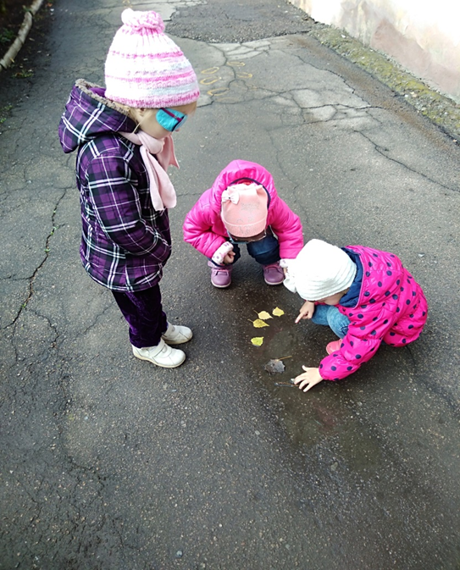
Фото 2

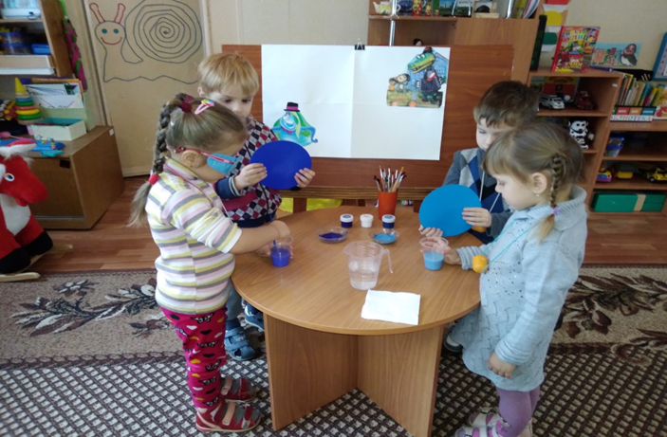
Фото 3
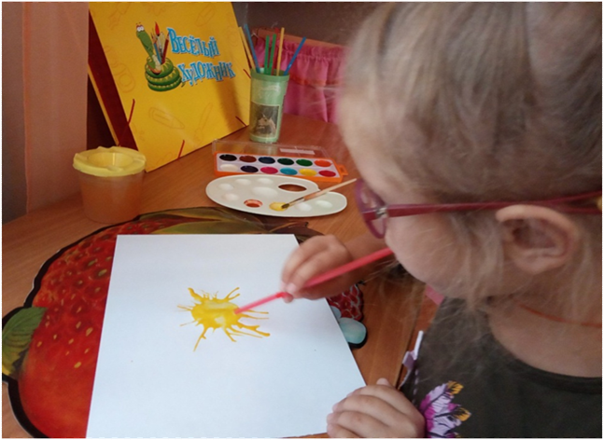
Фото 4
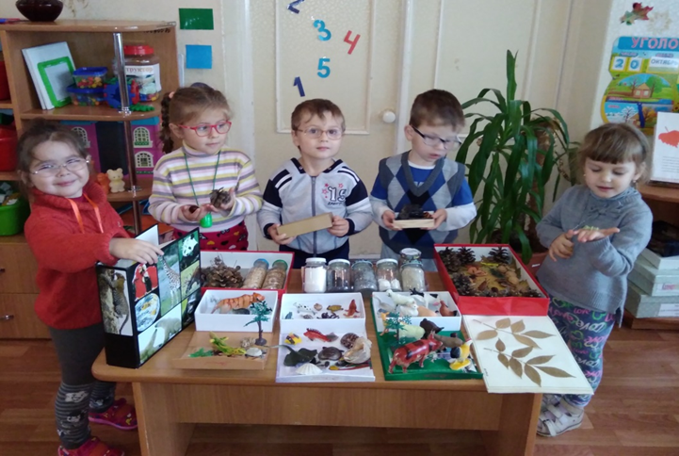
Фото 5 Фото автора статьи
